Prof. Maria Krikunova übernimmt Professur „Laser- und Plasmatechnik“ an der TH Wildau
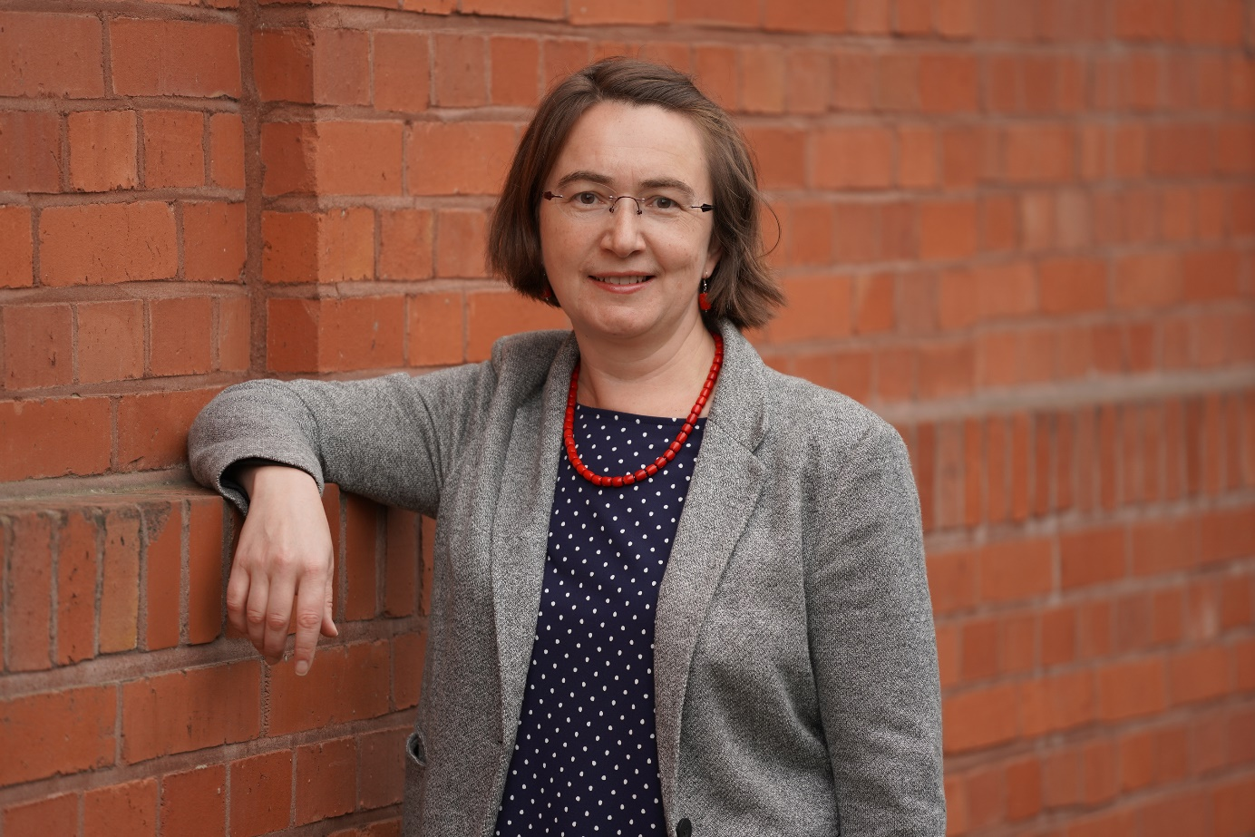
Bildunterschrift: Prof. Maria Krikunova verstärkt seit 1. Oktober 2021 den Fachbereich Ingenieur- und Naturwissenschaften der TH Wildau.
Bild: TH Wildau
Subheadline: Fünf Fragen an …
Teaser:
Seit 1. Oktober verstärkt Prof. Maria Krikunova das Team des Fachbereichs Ingenieur- und Naturwissenschaften an der Technischen Hochschule Wildau. Sie besetzt die Professur „Laser- und Plasmatechnik“ im Studiengang Physikalische Technologien/Energiesysteme. Im Kurzinterview „Fünf Fragen an ...“ stellt sie sich vor.
Text:
Wo liegen Ihre Lehr- bzw. Forschungsschwerpunkte und -interessen?
Meine Schwerpunkte in Lehre und Forschung an der TH Wildau werden im Bereich Laser- und Plasmatechnologien liegen. In meiner beruflichen Praxis beschäftige ich mich mit der Entwicklung von physikalischen Geräten und deren Einsatz für Laser- und Plasmaforschung an Großforschungsanlagen. Die Aufgabenfelder sind sehr vielfältig. Dazu gehören neben Fragestellungen aus der physikalischen Grundlagenforschung zahlreiche technische Aspekte aus den Bereichen Vakuumtechnik, Optik und Optomechanik, Elektronik, Automatisierungstechnik sowie Datenerfassung, -auswertung und -modellierung.
Ich leite den Aufbau und Betrieb der Messstation MAC (Multipurpose Endstation for Atomic, Molecular and Optical Sciences and Coherent Diffractive Imaging) bei der europäischen Forschungseinrichtung ELI Beamlines (Extreme Light Infrastructure) in der Nähe von Prag, Tschechische Republik. In diesem Jahr hat die MAC-Station ihre Funktionsfähigkeit in den ersten Nutzerexperimenten unter dem Einsatz von leistungsstarken Lasern nachgewiesen und steht somit für die internationale Forschungsgemeinschaft zur Verfügung.
Warum haben Sie sich für die TH Wildau als Lehr- und Forschungsstandort entschieden?
Praxisorientierte Lehre und Forschung begeistern mich. Unsere Studierenden sollen von Anfang an für die Frage „Wie kann ich mein akademisches Wissen in meinem späteren beruflichen Alltag nutzen?“ zahlreiche Ideen und Anregungen bekommen. Der gemütliche, historische Campus sowie eine perfekte geografische Lage nah an Hochtechnologieunternehmen und exzellenten Forschungseinrichtungen bieten eine hervorragende Lehr- und Forschungsumgebung für mich.
Was sind für Sie die besonderen Herausforderungen, denen Sie sich mit Lehr- und Forschungsbeginn an der TH Wildau stellen werden?
Physik wird allgemein als äußerst schwieriges Fach wahrgenommen. Dennoch ist ein solides physikalisches Grundverständnis für viele, nicht nur technische, Bereiche extrem wichtig. In meinen Lehrveranstaltungen lege ich großen Wert auf die Vermittlung von physikalischem Denken. Dazu gehört auch die Flächigkeit, die Ergebnisse und Aussagen kritisch zu bewerten und zu überprüfen. Mein persönliches Motto ist: Physik macht Spaß! … und das möchte ich auch an meine Studierenden weitergeben.

Worauf freuen Sie sich am meisten mit Beginn der Tätigkeit an der TH Wildau?

Auf die Vielfältigkeit der Aufgaben und die Herausforderung, ständig dazuzulernen und sich weiterzuentwickeln. Das sind die wichtigsten Voraussetzungen für eine gelungene Lehre und eine hervorragende Forschung.

Was darf auf Ihrem Schreibtisch nicht fehlen?

Vormittags brauche ich eine große Kanne Kräutertee. Abends, wenn zahlreiche Tagesaktivitäten abgeklungen sind, habe ich meine kreativsten Stunden. Da schätze ich das gemütliche, gedimmte Licht meiner Tischlampe.
Kurzvita
- 1993–1999: Physikstudium an der Staatlichen Lomonossow-Universität Moskau (MSU), Russland, mit dem Schwerpunkt Laserphysik und Nichtlineare Optik
- 2002: Promotion im Fach Physik an der MSU (Akademischer Grad: Kandidat fiziko-matematiceskich nauk) in Zusammenarbeit mit dem Max-Born-Institut, Berlin, gefördert durch den DAAD. Schwerpunkte der Arbeit: Optische Spektroskopie und Biophysik.
- 2003–2013: Wissenschaftliche Mitarbeiterin (PostDoc) am Max-Planck-Institut für Biophysikalische Chemie, Göttingen, an der Universität Hamburg, sowie an der Technischen Universität Berlin
- 2013–2020: Juniorprofessorin für Ultrakurzzeitphysik an der Technischen Universität Berlin
- Seit 2017: Gruppenleiterin am Europäischen Laserzentrum ELI Beamlines in der Nähe von Prag, Tschechische Republik

Weiterführende Informationen

Informationen zum dualen Bachelor-Studiengang Physikalische Technologien/Energiesysteme an der TH Wildau: www.th-wildau.de/pte

Ansprechpersonen Externe Kommunikation TH Wildau:

Mike Lange / Mareike Rammelt
TH Wildau
Hochschulring 1, 15745 Wildau
Tel. +49 (0)3375 508 211/-669
E-Mail: presse@th-wildau.de

